POLITICA DELLA QUALITA’ di ATENEO
(documento di indirizzo / bozza pro-forma)

SCOPO DEL DOCUMENTO
Il presente documento esplicita i principî tramite cui il Politecnico di Bari (POLIBA) persegue politiche volte a realizzare la propria visione della Qualità nell’ambito delle proprie attività istituzionali ad impatto esterno, ossia di alta formazione, ricerca e servizi di terza missione (prioritariamente negli ambiti dell’Architettura e dell’Ingegneria), nell’ambito delle attività interne, ossia del lavoro tecnico, amministrativo, organizzativo, gestionale e di rinnovo e manutenzione dei servizi, delle infrastrutture e delle strutture. Altresì il presente documento esplicita i principi con cui POLIBA si adopera acché sia effettivamente realizzato un processo di miglioramento continuo della Qualità da tutte le figure che operano presso l’istituzione: corpo docente e personale tecnico-amministrativo e bibliotecario (TAB).
Il Politecnico riconosce nel presente documento lo strumento di indirizzo per le proprie attività pertinenti la Qualità, anche svolte in autonomia dai diversi soggetti a queste preposti. Questo documento pertanto viene aggiornato a partire dalla data di emissione ufficiale, triennalmente per la parte di VISIONE ed annualmente per la parte degli OBIETTIVI ANNUALI, per assicurare la sua attualità in accordo con i risultati delle attività di Riesame effettuate contemplando l’AVA e con eventuali nuove leggi/regolamenti/direttive.
Esso viene comunicato e ne viene assicurata la comprensione a tutti i livelli dell’organizzazione a cura del Rettore.

Sommario
SCOPO DEL DOCUMENTO 1
VISION DELLA QUALITA’ 3
OBIETTIVI OPERATIVI DI QUALITA’ - 5
Formazione istituzionale 5
Ricerca 6
Terza missione 7
Organizzazione interna 8
DEFINIZIONI ed ACRONIMI 10
RIFERIMENTI DOCUMENTALI 11

POLITECNICO DI BARI – VISION DELLA QUALITA’

Il Politecnico di Bari è un’istituzione pubblica che ha quali finalità primarie (mission) l’organizzazione e la promozione dell’istruzione superiore e della ricerca, nonché l’elaborazione ed il trasferimento di conoscenze scientifiche e tecnologiche avanzate.
Il Politecnico di Bari, consapevole del proprio ruolo strategico per la società civile, è pienamente convinto che l’adozione al proprio interno della cultura della Qualità sia fondamentale per perseguire :

- quale obiettivo istituzionale, il raggiungimento di un’elevata efficacia e efficienza delle tre missioni istituzionali: l’alta formazione, la ricerca e la terza missione, nella logica del miglioramento continuo;
- l’obiettivo di sviluppo della società civile, testimoniando un concreto esempio di azione istituzionale efficace in termini economici, ambientali e sociali.

A tal fine il Politecnico di Bari, nell’attuazione della propria Programmazione Strategica, si ispira ai seguenti principî guida della qualità:

(P-PERS) PRINCIPIO DELLA CENTRALITA’ DELLE PERSONE –
Il Politecnico di Bari crede fortemente nella centralità: i) dello studente e della sua formazione e mira a formare laureati competenti e dotati di pensiero autonomo e critico, rispettosi dei valori fondanti della Repubblica Italiana e con una visione ampia della società globale; ii) del proprio personale interno e della sua crescita culturale e professionale. Il Politecnico di Bari a tal fine promuove la cultura dell’innovazione tecnologica e dell’imprenditorialità sia in seno al corpo docente, sia a quello studentesco. Il Politecnico di Bari si adopera per la diffusione della cultura della legalità, per la ripartizione delle risorse secondo criteri trasparenti e di merito, per la salvaguardia delle pari opportunità e della tutela contro le discriminazioni e per la riduzione degli ostacoli per la disabilità.

(P-CULT Q&S) PRINCIPIO DELLA DIFFUSIONE DELLA CULTURA DELLA QUALITA’
La cultura della qualità deve essere diffusa costantemente ed in modo efficace da tutti i responsabili istituzionali verso tutti gli stakeholder - interni ed esterni - dei processi di formazione, di ricerca e di trasferimento della conoscenza. A tal fine il Politecnico di Bari ritiene quale elemento strategico per la comunicazione e la diffusione della cultura della Qualità la semplicità e la trasparenza del sistema di gestione e l’evidenza fattuale delle azioni istituzionali.

(P-COND Q&S) PRINCIPIO DELLA CONDIVISIONE DELLE AZIONI DI QUALITA’
Il Politecnico di Bari non solo cura che ogni azione istituzionale inerente la Qualità sia comunicata e compresa all’interno dell’organizzazione, ma si adopera per la sua massima condivisione, mediante un sistema di gestione della qualità che attua il coinvolgimento attivo, sia nella fase di progettazione, sia di revisione delle azioni di Qualità, di tutto il personale interno e degli stakeholder (studenti e parti interessate esterne). Ciascun dipendente, nell’esercizio delle proprie funzioni istituzionali, dovrà fare in modo che siano sempre comunicati e condivisi dagli utenti i principi di Qualità alla base delle proprie azioni, la cui definizione sia stata sviluppata su base partecipativa.

(P-RESP Q&S) PRINCIPIO DELLA RESPONSABILITA’ DELLE AZIONI DI QUALITA’
Il corretto e costante funzionamento del processo di miglioramento continuo è responsabilità primaria del Rettore e degli organi di governo: Consiglio di Amministrazione, Senato Accademico, Direttore Generale, Direttori di Dipartimento. Essi si adoperano, in ogni azione formale e attraverso la disponibilità di risorse dedicate, perché sia garantito un reale processo di miglioramento continuo, diffuso in tutto il sistema.

(P-MC Q&S) PRINCIPIO DEL MIGLIORAMENTO CONTINUO DEI RISULTATI DELLE AZIONI
Il Politecnico di Bari, nelle proprie azioni istituzionali fa riferimento costantemente a sistemi di eccellenza e si ispira al principio del miglioramento continuo dei propri processi, garantendolo tramite una efficace azione di autovalutazione, a tutti i livelli organizzativi. Il Politecnico di Bari pertanto pianifica gli obiettivi di miglioramento e ne controlla i risultati tramite indicatori - significativi e misurabili - del miglioramento conseguito, definendo le responsabilità di svolgimento di ogni processo.

- OBIETTIVI OPERATIVI DI QUALITA’

Anno solare 2016

La presente sezione specifica il deployment della vision della qualità del Politecnico di Bari per l’anno 2016 e contiene l’indicazione di come i principi della qualità siano stati tradotti in azioni di sistema, con riferimenti a come questi siano attuati nelle operazioni pianificate nell’ambito delle tre missioni istituzionali, l’alta formazione, la ricerca e la terza missione.

Formazione istituzionale
L’Ateneo promuove un’offerta formativa coerente con le esigenze del territorio, con la formazione culturale e professionale e con i possibili sbocchi occupazionali dei laureati, anche a livello internazionale, in accordo con i principî prima richiamati. In particolare si dettagliano le azioni relative all’anno 2016

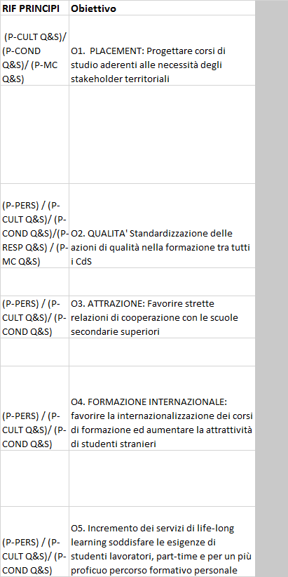

Ricerca
L’Ateneo promuove l’eccellenza della ricerca universitaria come strumento di crescita sia del proprio personale docente e tecnico, sia di crescita della società civile e di sviluppo dell’offerta didattica, in accordo con i principî prima richiamati. In particolare si dettagliano le azioni relative all’anno 2016
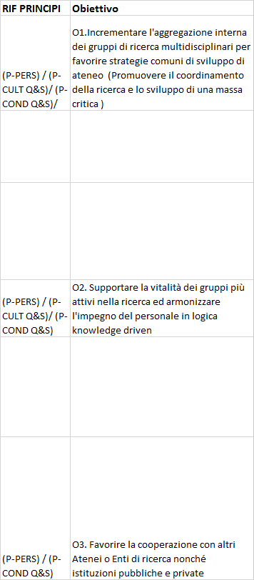

Terza missione
La così detta “terza missione” è intrinseca alla natura del Politecnico di Bari (facoltà poli-tecnica) ed ha costituito l’asset strategico dell’ateneo sin dalla sua costituzione. Grande attenzione è posta per il sostegno e lo sviluppo di questa attività in accordo ai principî prima richiamati poiché le attività di ricerca e sviluppo sono percepiti come capaci di favorire la creazione di valore per le imprese e la società. In particolare si dettagliano le azioni relative all’anno 2016

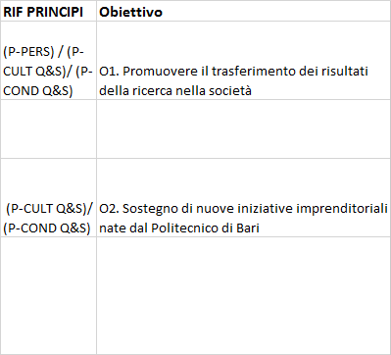

Organizzazione interna
L’Ateneo è dotato di un sistema di gestione interno della qualità al fine di assicurare l’attuazione costante dei principi della sua vision della qualità. Si dettagliano gli obiettivi relativi alla qualità per l’anno 2016.

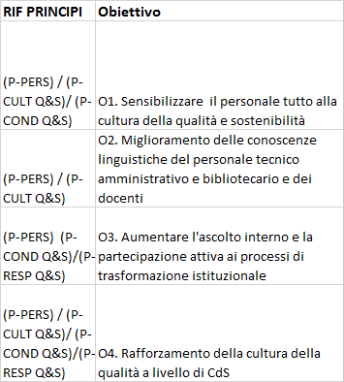

DEFINIZIONI ed ACRONIMI

AZIONE SOSTENIBILE= qualsivoglia azione che miri a raggiungere una situazione di minima spesa economica, massima compatibilità con l’uso delle risorse ambientali ed assicurare condizioni di miglioramento del benessere sociale generalmente inteso
STAKEHOLDER INTERNI: si riferisce alle parti interessate alle azioni del Politecnico di Bari contrattualmente legate (studenti, docenti, personale tecnico, amministrativo e bibliotecario)
STAKEHOLDER ESTERNI: si riferisce alle parti interessate alle azioni del Politecnico di Bari non contrattualmente legate (ex-alunni, Scuole Secondarie Superiori, famiglie, il mondo del lavoro- organizzazioni private e pubbliche, imprese nazionali ed internazionali- , associazioni di categoria, altre università nazionali ed internazionali, enti pubblici e privati, governo regionale, nazionale ed europeo)
TAB = personale Tecnico, Amministrativo e Bibliotecario

RIFERIMENTI DOCUMENTALI

- L. no. 240/2010;
- D.P.R. no. 76/2010;
- D. Lgs. no. 19/2012;
- D.M. no. 47/2013;
- D.M. no. 1059/2013
- Linee guida dell'Agenzia Nazionale di Valutazione del Sistema Universitario e della Ricerca (ANVUR)
- D.Lgs. n. 49/2012 (piena sostenibilità della spesa di personale e di ridurre il limite massimo)
- Linee strategiche del Politecnico di Bari 2016-2019

